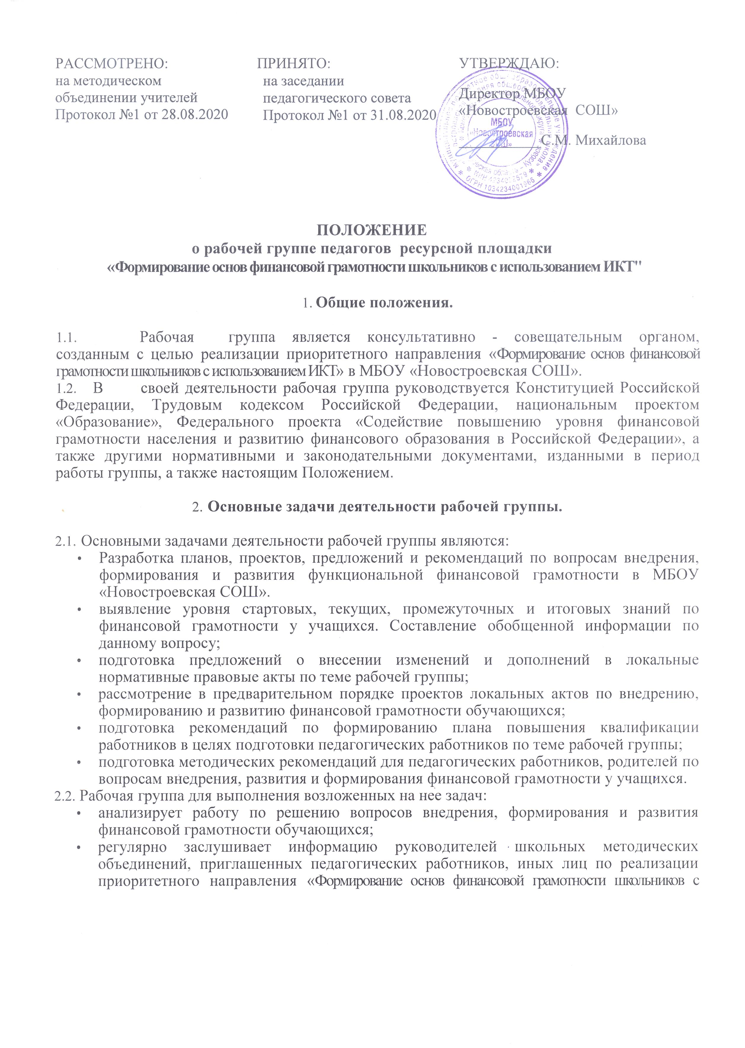
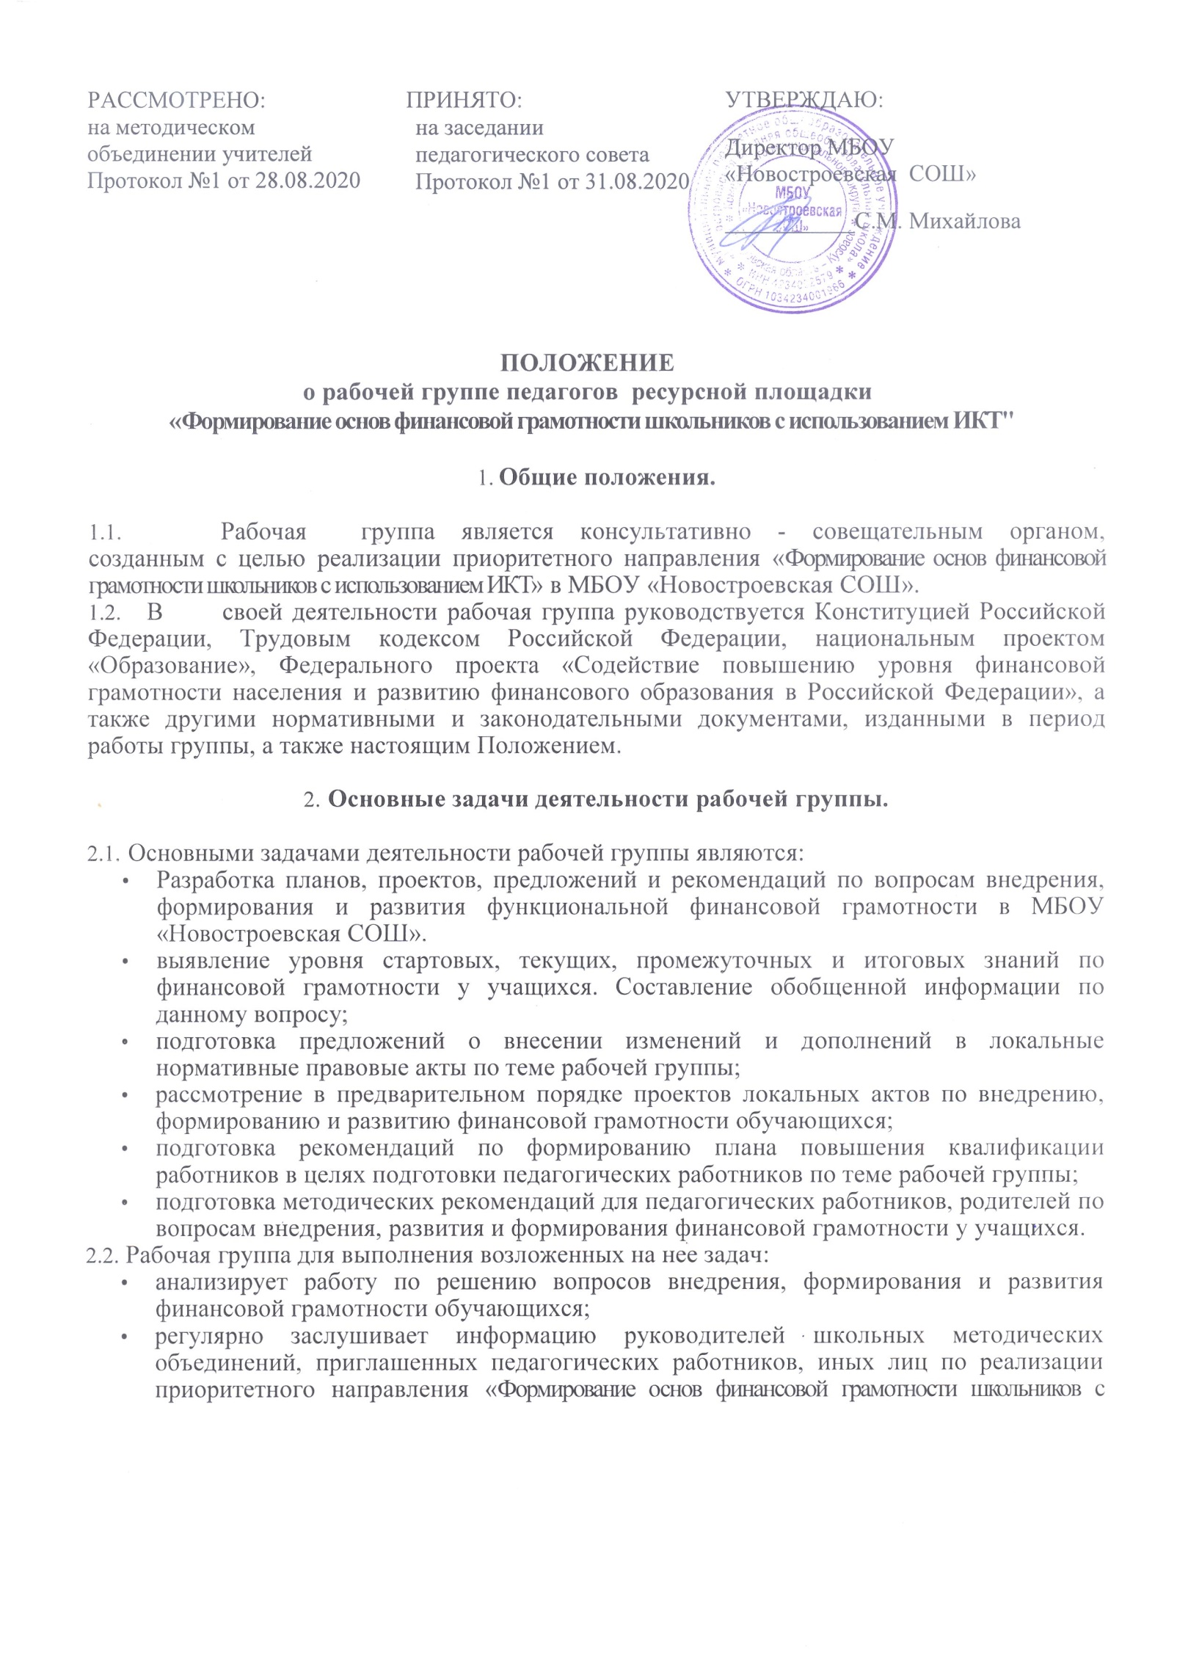
- использованием ИКТ»;
- информирует административных, педагогических работников, родителей, обучающихся через наглядную информацию, официальный сайт организации, проведение собраний, индивидуальных консультаций по вопросам финансовой грамотности;
- готовит справочные материалы по вопросам введения и реализации финансовой грамотности у обучающихся МБОУ «Новостроевская СОШ».
- организовывает и ежегодно проводит «Недели финансовой грамотности» и других мероприятий по теме работы группы;
- реализовывает и следит за реализацией разработанных планов, проектов по внедрению, развитию и реализации функциональной финансовой грамотности в МБОУ «Новостроевская СОШ».
- отчитывается о деятельности работы группы перед заместителем директора по УВР раз в четверть до 15 числа последнего месяца в четверти или по запросу.
3. Состав рабочей группы.

- Рабочая группа создается из числа компетентных и квалифицированных работников организации. В состав рабочей группы обязательно входят назначенные педагогические работники. Количественный состав - не менее 3-х человек.
- Количественный и списочный состав рабочей группы определяется приказом директора. Изменения в приказ вносятся по мере необходимости.
- Порядок работы рабочей группы.
  - Заседание рабочей группы проводятся по мере необходимости.
  - Заседание рабочей группы являются открытыми.
  - Повестка заседания формируется руководителем рабочей группы на основании предложений членов рабочей группы.
  - Решения рабочей группы принимаются простым большинством голосов и оформляются протоколом.
  - Деятельность рабочей группы прекращается (приостанавливается) и возобновляется приказом директора.
- Заключительные положения.
  - Настоящее Положение вступает в силу с момента его утверждения и действует до его отмены, изменения или замены.

